REQUERIMENTO nº 163/2021

Súmula: - Requer informações do Executivo junto a Secretaria de Segurança e Mobilidade Urbana, Sr. Mantovani Franco, informações sobre a possibilidade de isenção de pagamento sobre o serviço de Estacionamento Rotativo (Zona Azul) aos Idosos e Deficientes físicos, neste município.

REQUEIRO à Mesa, após ouvido o Douto Plenário na forma regimental vigente, seja oficiado ao Excelentíssimo Prefeito Igor Soares, para que interceda junto a Secretaria de Segurança e Mobilidade Urbana, e informem sobre a possibilidade de isenção de pagamento sobre o serviço de Estacionamento Rotativo (Zona Azul) aos Idosos e Deficientes físicos, neste município.

Justificativa

Senhor Presidente: -
Senhores Vereadores: -
Senhoras Vereadoras: -

O presente documento tem como finalidade solicitar informações quanto a possibilidade de Isenção do pagamento de estacionamento rotativo aos Idosos e Deficientes físicos, esses que naturalmente já possuem a sua mobilidade reduzida e precisam de um acréscimo de tempo para realizar as suas tarefas.
Sabemos das dificuldades que eles possuem para se deslocarem de um lugar para o outro e muitas vezes são prejudicados pelo tempo que transcorre de estacionarem o carro, pagarem o valor e retornarem aos seus veículos. O objetivo da isenção é facilitar a mobilidade e o acesso dessas pessoas. Os deficientes físicos, por exemplo, enfrentam verdadeiros desafios ao entrarem e saírem de seus veículos, podendo sofrerem prejuízos financeiros devido a essas situações. Sendo assim, é necessário que haja um tratamento diferenciado a essas pessoas com relação ao pagamento desse serviço, podemos citar como exemplo as cidades Carapicuíba e Rio de Janeiro que Isentam totalmente e Bauru e Cotia que não cobram o serviço pelo período de duas horas.

Nossa administração deve estar atenta a essas particularidades, para que possam ser oferecidas as condições dignas de igualdade aos mesmos. Sem mais para o momento, solicito análise e aprovação aos meus nobres pares.
Cabe-me informar que este pedido já foi objeto do requerimento nº 1332/2019, deste vereador.

Sala das Sessões Bemvindo Moreira Nery, 25 de janeiro de 2021

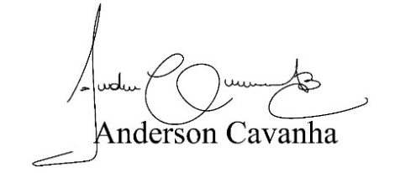
(Bruxão Cavanha – PL)
Vereador

